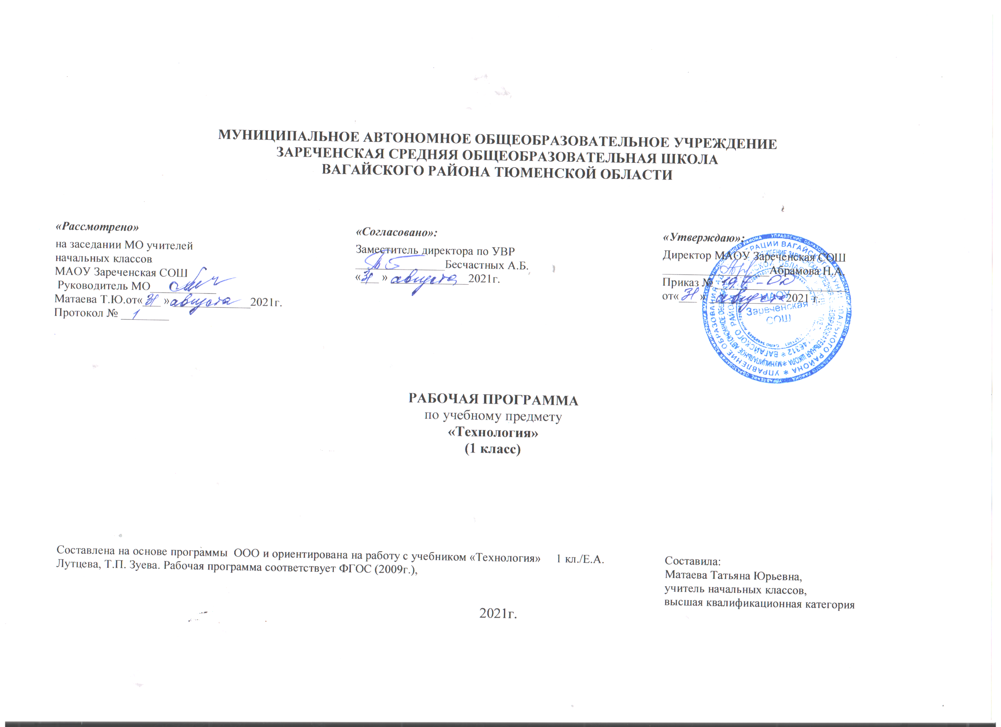
1. Планируемые результаты освоения учебного предмета

Личностные результаты
У обучающегося будут сформированы | Обучающийся получит возможность для формирования
• принятые и освоенные социальные роли обучающегося, развиты мотивы учебной деятельности и личностный смысл учения;  • эстетические потребности, ценности и чувства;  • навыки сотрудничества со взрослыми и сверстниками в разных социальных ситуациях, умения не создавать конфликтов и находить выходы из спорных ситуаций;  • установки на безопасный и здоровый образ жизни. | • чувства патриотизма, чувства гордости за свою Родину, российский народ и историю России;  • целостного, социально ориентированного взгляда на мир в его органичном единстве и разнообразии природы, народов, культур и религий;  • уважительного отношения к иному мнению, истории и культуре других народов;  • самостоятельности и личной ответственности за свои поступки, в том числе в информационной деятельности, на основе представлений о нравственных нормах, социальной справедливости и свободе.
Метапредметными результатами изучения предмета «Технология » в 1 классе являются формирование следующих универсальных учебных действий (УДД):
Регулятивные УДД
Обучающийся научится | Обучающийся получит возможность научиться
• работать по предложенному учителем плану;  • отличать верно выполненное задание от неверного;  • давать эмоциональную оценку деятельности класса на уроке совместно с учителем и другими учениками;  • высказывать своё предположение (версию) на основе работы с иллюстрацией учебника;  • объяснять с помощью учителя выбор наиболее подходящих для выполнения задания материалов и инструментов;  • готовить рабочее место и выполнять практическую работу по предложенному учителем плану с опорой на образцы, рисунки учебника;  • выполнять контроль точности разметки деталей с помощью шаблона. | • определять и формулировать цель деятельности на уроке с помощью учителя;  • проговаривать последовательность действий на уроке.
Познавательные УДД
Обучающийся научится | Обучающийся получит возможность научиться
• ориентироваться в своей системе | • делать предварительный отбор

знаний: отличать новое от уже известного с помощью учителя;  • перерабатывать полученную информацию: делать выводы в результате совместной работы всего класса. | источников информации: ориентироваться в учебнике (на развороте, в оглавлении, в словаре).  • добывать новые знания: находить ответы на вопросы, используя учебник, свой жизненный опыт и информацию, полученную на уроке; пользоваться памятками (даны в конце учебника);  • перерабатывать полученную информацию сравнивать и группировать предметы и их образы;  • преобразовывать информацию из одной формы в другую подробно пересказывать небольшие тексты, называть их тему.
Коммуникативные УУД
Обучающийся научится | Обучающийся получит возможность научиться
• слушать и понимать речь других;  • доносить свою позицию до других оформлять свою мысль в рисунках, доступных для изготовления изделиях. | • доносить свою позицию до других оформлять свою мысль в рисунках, доступных для изготовления изделиях.
Предметные
Обучающийся научится | Обучающийся получит возможность научиться
• навыкам самообслуживания;  • технологическим приемам ручной обработки материалов;  • правилам техники безопасности; | • первоначальному представлению о созидательном и нравственном значении труда в жизни человека и общества о мире профессий и важности правильного выбора профессии;  • представлениям о материальной культуре как продукте предметно-преобразующей деятельности человека;  • использовать приобретенные знания и умения для творческого решения несложных конструкторских, технологических и организационных задач;  • первоначальным знаниям о правилах создания предметной и информационной среды и умений применять их для выполнения учебно-познавательных и художественно-конструкторских задач.

2.Содержание учебного предмета
Природная мастерская (8 ч) Рукотворный и природный мир города, села. На земле, на воде и в воздухе. Природа и творчество. Природные материалы. Листья, семена и фантазия. Фантазии из веточек, шишек, желудей и каштанов. Композиция из листьев. Что такое композиция? Орнамент из листьев. Что такое орнамент? Природные материалы. Как их соединить? Проверь себя.
Пластилиновая мастерская (4 ч) Материалы для лепки. Что может пластилин? В мастерской кондитера. Как работает мастер? В море. Какие цвета и формы у морских обитателей? Наши проекты. Аквариум. Проверь себя.
Бумажная мастерская (16 ч) Мастерская Деда Мороза и Снегурочки. Наши проекты. Скоро Новый год. Бумага и картон. Какие у неё есть секреты? Оригами. Как сгибать и складывать бумагу? Обитатели пруда. Какие секреты у оригами? Животные зоопарка. Одна основа, а сколько фигурок? Ножницы. Что ты о них знаешь? Шаблон. Для чего он нужен? Наша армия родная. Бабочки. Как изготовить их из листа бумаги? Весенний праздник 8 марта. Как сделать подарок-портрет? Орнамент в полосе. Для чего нужен орнамент? Весна. Какие краски у весны? Настроение весны. Что такое колорит? Праздники и традиции весны. Какие они? Проверь себя.
Текстильная мастерская (5) Мир тканей. Для чего нужны ткани? Игла-труженица. Что умеет игла? Вышивка. Прямая строчка и перевивы. Прямая строчка и перевивы. Для чего они нужны? Диагностика качества учебно-познавательной деятельности.

3. Тематическое планирование, в том числе с учётом рабочей программы воспитания с указанием количества часов, отводимых на освоение каждой темы.

Природная мастерская (8 ч)
1 | Рукотворный и природный мир города, села
2 | На земле, на воде и в воздухе
3 | Природа и творчество. Природные материалы
4 | Листья, семена и фантазия
5 | Фантазии из веточек, шишек, желудей и каштанов
6 | Композиция из листьев. Что такое композиция?
7 | Орнамент из листьев. Что такое орнамент?
8 | Природные материалы. Как их соединить? (РПВ)»Конкурс поделок из природного материала»
 | Пластилиновая мастерская (4 ч)
9 | Материалы для лепки. Что может пластилин?
10 | В мастерской кондитера. Как работает мастер?
11 | В море. Какие цвета и формы у морских обитателей?
12 | Наши проекты. Аквариум. Проверь себя
 | Бумажная мастерская (16 ч)
13 | Мастерская Деда Мороза и Снегурочки. (РПВ) Акция.« Укрась свой класс»
14 | Бумага и картон. Какие у них секреты? Скоро Новый год
15 | Ножницы. Что ты о них знаешь? Скоро Новый год
16 | Наши проекты. Скоро Новый год
17 | Оригами. Как сгибать и складывать бумагу?
18 | Обитатели пруда. Какие секреты у оригами?
19 | Животные зоопарка. Одна основа, а сколько фигурок? (РК) Сообщения « Животные нашего края»
20 | Наша армия родная. Подарок защитнику. (РПВ) « Открытка для папы»
21 | Весенний праздник 8 Марта. Как сделать подарок-портрет?
22 | Весенний праздник 8 Марта. Как сделать подарок-портрет? (РПВ) «Подарок маме и бабушке»
23 | Шаблон. Для чего он нужен? Весенний цветок
24 | Бабочки. Как изготовить их из листа бумаги?
25 | Орнамент в полосе. Для чего нужен орнамент?
26 | Весна. Какие краски у весны?
27 | Настроение весны. Что такое колорит?
28 | Праздники и традиции весны. Какие они? (РПВ) Праздник «Проводы зимы»
 | Текстильная мастерская (5)
29 | Мир тканей. Для чего нужны ткани?
30 | Игла-труженица. Что умеет игла?
31 | Вышивка. Для чего она нужна?
32 | Вышивка. Прямая строчка .
33 | Диагностика качества учебно-познавательной деятельности
Приложение к рабочей программе.

№ | Тема урока | По плану | По факту
1 | Рукотворный и природный мир города, села | 08.09
2 | На земле, на воде и в воздухе | 15.09
3 | Природа и творчество. Природные материалы | 22.09
4 | Листья, семена и фантазия | 29.09
5 | Фантазии из веточек, шишек, желудей и каштанов | 06.10
6 | Композиция из листьев. Что такое композиция? | 13.10
7 | Орнамент из листьев. Что такое орнамент? | 20.10
8 | Природные материалы. Как их соединить? (РПВ)»Конкурс поделок из природного материала» | 27.10
9 | Материалы для лепки. Что может пластилин? | 10.11
10 | В мастерской кондитера. Как работает мастер? | 17.11
11 | В море. Какие цвета и формы у морских обитателей? | 24.11
12 | Наши проекты. Аквариум. Проверь себя | 1.12
13 | Мастерская Деда Мороза и Снегурочки.(РПВ) Акция.« Укрась свой класс» | 08.12
14 | Бумага и картон. Какие у них секреты? Скоро Новый год | 15.12
15 | Ножницы. Что ты о них знаешь? Скоро Новый год | 22.12
16 | Наши проекты. Скоро Новый год | 29.12
17 | Оригами. Как сгибать и складывать бумагу? | 12.01
18 | Обитатели пруда. Какие секреты у оригами? | 19.01
19 | Животные зоопарка. Одна основа, а сколько фигурок? (РК) Сообщения « Животные нашего края» | 26. 01
20 | Наша армия родная. Подарок защитнику. (РПВ) « Открытка для папы» | 2.02
21 | Весенний праздник 8 Марта. Как сделать подарок-портрет? | 9.02
22 | Весенний праздник 8 Марта. Как сделать подарок-портрет? (РПВ) «Подарок маме и бабушке» | 16.02
23 | Шаблон. Для чего он нужен? Весенний цветок | 2.03
24 | Бабочки. Как изготовить их из листа бумаги? | 9.03
25 | Орнамент в полосе. Для чего нужен орнамент? | 16.03
26 | Весна. Какие краски у весны? | 23.03
27 | Настроение весны. Что такое колорит? | 6.04
28 | Праздники и традиции весны. Какие они? (РПВ) Праздник «Проводы зимы» | 13.04
29 | Мир тканей. Для чего нужны ткани? | 20.04
30 | Игла-труженица. Что умеет игла? | 27.04
31 | Вышивка. Для чего она нужна? | 4.05
32 | Вышивка. Прямая строчка . | 11.05
33 | Диагностика качества учебно-познавательной деятельности | 18.05

Всего за год 33часа. В первой четверти проведено 8уроков за счет внеурочной деятельности.

